Самостоятельная работа №8. Функции в языке С.

Задание 1.

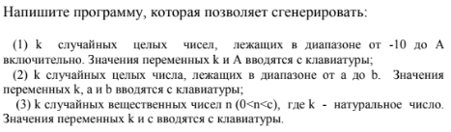

Код:

#include <stdio.h>

#include <locale.h>

#include <windows.h>

#include <time.h>

**void** func1(**void**);

**void** func2(**void**);

**void** func3(**void**);

**int** main(**void**){

**int** ch;

setlocale(LC_ALL,"Russian");

srand(time(NULL));

printf("Выберите функцию:(1,2,3)**\n**");

scanf("%d",&ch);

**if** (ch==1)

func1();

**if** (ch==2)

func2();

**if** (ch==3)

func3();

system("pause");

**return** 0;

}

**void** func1(**void**){

**int** t,k,A;

printf("Введите k, A:**\n**");

scanf("%d",&k);

scanf("%d",&A);

**for** (t=1;t<=k;t++){

printf("%d ",rand()%(A+11)-10);

}

}

**void** func2(**void**){

**int** t,k,a,b;

printf("Введите k, a, b:**\n**");

scanf("%d",&k);

scanf("%d",&a);

scanf("%d",&b);

**for** (t=1;t<=k;t++)

printf("%d ",rand()%(b-a+1)+a);

}

**void** func3(**void**){

**int** t,k,c;

printf("Введите k,c:**\n**");

scanf("%d",&k);

scanf("%d",&c);

**for** (t=1;t<=k;t++)

printf("%d ",rand()%(c+1));

}

Результаты:

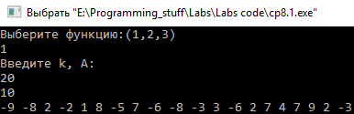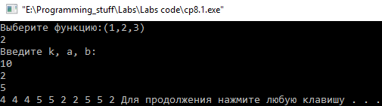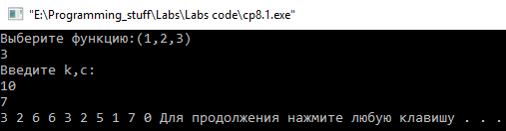

Задание 2.

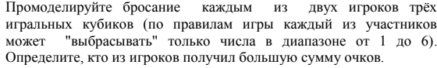

Код:

#include <stdio.h>

#include <windows.h>

#include <locale.h>

#include <time.h>

**char** throwsum(**void**);

**int** main(**void**){

**char** s1,s2;

setlocale(LC_ALL,"Russian");

srand(time(NULL));

printf("Броски первого игрока:**\n**");

s1=throwsum();

printf("Броски второго игрока:**\n**");

s2=throwsum();

**if** (s1>s2)

printf("Первый игрок одержал верх!**\n**");

**else** **if** (s2>s1)

printf("Второй игрок не оставил оппоненту шансов!**\n**");

**else**

printf("Боевая ничья!**\n**");

system("pause");

**return** 0;

}

**char** throwsum(**void**){

**char** c,a;

**int** sum=0;

**for** (c=1;c<=3;c++){

a=rand()%6+1;

printf("%d ",a);

sum+=a;

}

printf("**\n**Сумма выпавших чисел = %d**\n**",sum);

**return** sum;

}

Результаты:

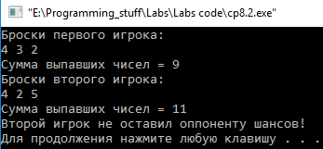

Задание 3.

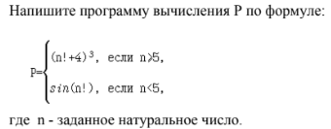

Код:

#include <stdio.h>

#include <windows.h>

#include <locale.h>

#include <math.h>

**int** fact(**char**);

**long** **long** first(**char**);

**double** sec(**char**);

**int** main(**void**){

setlocale(LC_ALL,"Russian");

**char** n;

**double** p;

printf("Введите число:**\n**");

scanf("%d",&n);

**if** (n>5){

p=first(n);

printf("%.0f**\n**",p);

}

**if** (n<5){

p=sec(n);

printf("%0.3f**\n**",p);

}

**if** (n==5)

printf("Функция не определена в данной точке**\n**");

**return** 0;

}

**int** fact(**char** bs){

**int** res=1;

**char** t;

**for** (t=2;t<=bs;t++)

res*=t;

**return** res;

}

**long** **long** first(**char** arg){

**int** pre=fact(arg)+4;

**long** **long** res;

res=(**long** **long**)pre*pre*pre;

**return** res;

}

**double** sec(**char** arg){

**double** res=sin(fact(arg));

**return** res;

}

Результаты:

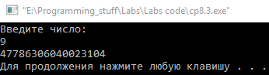

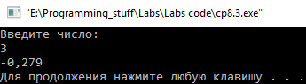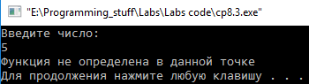

Задание 4.

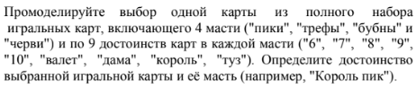

Код:

#include <stdio.h>

#include <time.h>

#include <windows.h>

#include <locale.h>

**int** main(){

**char** suit,rank;

setlocale(LC_ALL,"Russian");

srand(time(NULL));

suit=rand()%4;

rank=rand()%9;

**switch**(rank){

**case** 0:printf("6");

**break**;

**case** 1:printf("7");

**break**;

**case** 2:printf("8");

**break**;

**case** 3:printf("9");

**break**;

**case** 4:printf("10");

**break**;

**case** 5:printf("Валет");

**break**;

**case** 6:printf("Дама");

**break**;

**case** 7:printf("Король");

**break**;

**case** 8:printf("Туз");

**break**;

}

printf(" ");

**switch**(suit){

**case** 0:printf("пик");

**break**;

**case** 1:printf("треф");

**break**;

**case** 2:printf("червей");

**break**;

**case** 3:printf("бубен");

**break**;

}

printf("**\n**");

system("pause");

**return** 0;

}

Результаты:

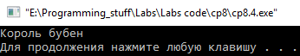



Задание 5.

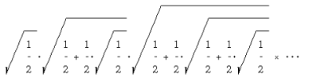

Код:

#include <stdio.h>

#include <windows.h>

#include <locale.h>

#include <math.h>

**double** sqrtext(**void**);

**double** inn(**double**);

**int** main(**void**){

**int** it;

setlocale(LC_ALL,"Russian");

printf("Введите количество итераций:**\n**");

scanf("%d",&it);

printf("Результат: %.3f**\n**",inn(it));

system("pause");

**return** 0;

}

**double** inn(**double** x){

**double** res;

**if** (x==1)

**return** sqrtext();

res=inn(x-1);

**return** sqrt(0.5+0.5*res)*res;

}

**double** sqrtext(**void**){

**double** arg;

printf("Введите аргумент функции:**\n**");

scanf("%lf",&arg);

**return**(sqrt(arg));

}

Результат:

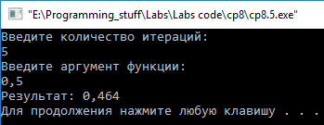

Задание 6.

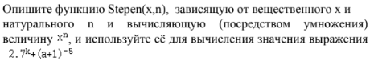

Код:

#include <stdio.h>

#include <locale.h>

**double** stepen(**float**,**char**);

**int** main(**void**){

setlocale(LC_ALL,"Russian");

**int** k;

**float** a;

printf("Введите k,a:**\n**");

scanf("%d",&k);

scanf("%f",&a);

printf("%.3f**\n**",stepen(2.7,k)+1/(stepen(a+1,5)));

system("pause");

**return** 0;

}

**double** stepen(**float** x, **char** n){

**double** s;

**if** (n==1)

**return** x;

**if** (n%2){

n--;

**return** (stepen(x,n)*x);

}

**else** {

n/=2;

s=stepen(x,n);

**return** s*s;

}

}

Результат:

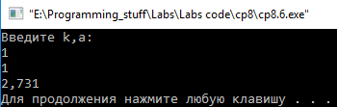

Задание 7.

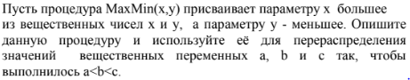

Код:

#include <stdio.h>

#include <locale.h>

#include <windows.h>

**void** MaxMin(**float**\*,**float**\*);

**int** main(**void**){

**float** a,b,c;

setlocale(LC_ALL,"Russian");

printf("Введите последовательно a,b,c:**\n**");

scanf("%f",&a);

scanf("%f",&b);

scanf("%f",&c);

MaxMin(&c,&a);

MaxMin(&c,&b);

MaxMin(&b,&a);

printf("Результат %.3f<%.3f<%.3f**\n**",a,b,c);

system("pause");

**return** 0;

}

**void** MaxMin(**float** *x, **float** *y){

**float** g;

**if** (*x<*y){

g=*x;

*x=*y;

*y=g;

}

}

Результат:

